传智播客
《Java Web程序设计任务教程》
教学设计

课程名称：Java Web程序设计任务教程
授课年级： 2016年级
授课学期： 2016学年第二学期
教师姓名： 某某老师

2016年9月1日

课题  名称 | 第2章 Java Web概述 | 计划学时 | 8课时
内容  分析 | 了解了网页开发的基础知识后，从本章开始，将讲解Java Web开发所需的相关知识。在深入讲解Java Web开发所使用的技术之前，首先要对Web开发中常使用的一些文件、协议和服务器有一定的了解，本章中，将主要对开发时所使用的XML文件、HTTP协议以及Tomcat服务器进行详细讲解。
教学目标及基本要求 | - 了解XML的概念，可以区分XML与HTML的不同  - 掌握XML语法，学会定义XML  - 熟悉DTD约束，会使用DTD对XML文档进行约束  - 掌握Schema约束，熟练使用Schema对XML进行约束  - 了解HTTP消息，明确HTTP 1.0和HTTP 1.1的区别  - 熟悉HTTP请求行和常用请求头字段的含义  - 熟悉HTTP响应状态行和常用响应消息头字段的含义  - 掌握在Eclipse中配置Tomcat服务器的方法
教学  重点 | - XML语法  - DTD约束  - Schema约束  - HTTP请求和响应消息  - Tomcat的安装和启动  - 在Eclipse中配置Tomcat
教学  难点 | - DTD约束  - Schema约束  - HTTP请求和响应消息
教学  方式 | 讲师课堂教学要以PPT讲授为主，并结合多媒体进行教学
教  学  过  程 | 第一课时  （XML概述、XML语法、DTD约束）  一、创设情境，引出本节内容  （1）设置情境，引出XML  在实际开发中，由于不同语言项目之间数据传递的格式有可能不兼容，导致这些项目在数据传输时变得很困难。为解决此问题，W3C组织推出了一种新的数据交换标准——XML，它是一种通用的数据交换格式，可以使数据在各种应用程序之间轻松地实现数据的交换。接下来，本节将对XML进行详细的讲解。  （2）明确学习目标  1、了解XML的概念，可以区分XML与HTML的不同。  2、掌握XML的语法，学会定义XML。  3、熟悉DTD约束，会使用DTD对XML文档进行约束。  - 进入重点知识的讲解  （1）什么是XML？  教师首先通过画图说明现实中城市的关系（可参见教材图2-1），从而引出XML。然后讲解XML的概念。最后编写一个XML文件来描述图中所示的城市关系。  （2）XML和HTML有什么不同？  教师按照教材中XML与HTML的比较的内容，讲解两者的不同。  （3）如何编写XML文件？  教师按照教材2.1.2小节内容，首先讲解XML文档如何声明，然后讲解如何在XML中定义元素和属性，最后讲解在XML中如何编写注释信息。  （4）XML中有哪些约束语言？  教师由同一个XML文档中出现两个价格的例子引出XML约束，接着再引出XML约束语言，其中最常用的两种约束语言是DTD和Schema。  （5）什么是DTD约束？  教师首先讲解DTD约束的概念，然后编写案例来演示引入本地DTD文件（可参考教材文件2-2和文件2-3）。  （6）如何引入DTD文件？  教师首先讲解DTD文件的两种引入方式，然后通过修改文件2-2来演示如何引入本地DTD文件（可参考教材文件2-4）。接下来教师要讲解如何引入公共的DTD文件。  除了外部的引入方式，还可以采用内嵌式引入。教师要先讲解内嵌式引入的语法，然后通过修改文件2-4来演示内嵌式的引入方式（可参考教材文件2-5）。  （6）DTD语法  教师按照教材2.1.3小节中的DTD语法内容，分别讲解在DTD文件中如何定义元素和属性，并可编写案例来列举属性的使用。  三、归纳总结，随堂练习，布置作业  （1）对课堂上讲解的知识点进行总结，使用博学谷系统中的随堂练习题巩固本节课的知识点。  （2）让学生动手练习，完成课堂练习案例代码的编写，巩固本节的学习内容。  第二课时  （Schema约束）  一、回顾上节课内容，引出本节内容  （1）对上节课留的作业进行答疑  （2）回顾上节课内容，引出本节课主题  上一节课主要讲解XML和DTD约束的相关知识，本节课中，我们将继续讲解XML的另一种约束语言——Schema约束。  （3）明确学习目标  1、了解DTD约束和Schema约束的区别。  2、了解名称空间的声明方式。  3、掌握引入Schema文档的方法。  4、熟悉Schema语法  二、进行重点知识的讲解  （1）什么是Schema约束？  教师首先讲解Schema约束的概念，然后通过与DTD约束的比较，来说明Schema约束的优点。最后通过一个简单的Schema文档来讲解Schema的结构（可参考教材文件2-10）。  （2）如何声明Schema的名称空间？  教师首先通过现实中地域名称的案例来说明为什么会有名称空间。然后讲解名称空间的声明方式。最后编写一个XML案例来学习声明名称空间（可参考教材文件2-11）。  （3）如何引入Schema文档？  教师首先讲解在XML文档中引入Schema文件有两种方式，即使用名称空间引入XML Schema文档和不使用名称空间引入XML Schema文档。然后分别通过案例来演示这两种引入方式。  （4）Schema语法  1、元素定义  教师需要讲解Schema元素定义的语法，具体如下：  <xs:element name="xxx" type="yyy"/>  然后介绍语法中的各个元素，并讲解语法中的数据类型有哪些。  最后通过一个XML小示例，定义一个对应的Schema。  2、属性定义  教师首先讲解Schema文档中定义属性的语法，具体如下：  <xs:attribute name="xxx" type="yyy"/>  然后介绍语法中各个元素的作用，并列举个小示例来说明如何使用。  3、简单类型  教师首先要讲解简单类型的概念和作用。然后分几种情况分别讲解如何对简单类型元素的内容进行限定。具体如下：  - xs:minInclusive和xs:maxInclusive元素对值的限定  - xs:enumeration元素对一组值的限定  - xs:pattern元素对一系列值的限定  - xs:restriction元素对空白字符的限定  4、复杂类型  教师首先讲解什么是复杂类型，以及复杂类型如何定义，然后由复杂类型引出复合元素。接下来详细讲解复合元素的四种类型，这四种类型具体如下：  - 空元素  - 包含其它元素的元素  - 仅包含文本的元素  - 包含元素和文本的元素  三、归纳总结，随堂练习，布置作业  （1）对课堂上讲解的知识点进行总结，使用博学谷系统中的随堂练习题巩固本节课的知识点。  （2）让学生动手练习，完成教材中案例代码的编写，巩固本节的学习内容。  第三课时  （HTTP概述、HTTP请求消息、HTTP响应消息）  一、回顾上节课内容，引出本节内容  （1）对上节课留的作业进行答疑  （2）回顾前面内容，引出本节课主题  前面两节课中，我们主要学习了XML的相关知识，本节课开始，我们将学习HTTP的相关知识。  （3）明确学习目标  1、了解HTTP协议的概念和特点。  2、熟悉HTTP 1.0和HTTP 1.1的区别。  3、掌握使用浏览器查看HTTP消息的方法。  4、熟悉开发中常见的状态码及其含义。  二、进行重点知识的讲解  （1）什么是HTTP？  教师首先讲解HTTP的概念，由概念引出HTTP请求和响应。然后可画图描述客户端与服务器在HTTP下的交互过程（可参见教材图2-2）。接下来通过图中的交互过程总结HTTP协议的特点。  （2）HTTP 1.0和HTTP 1.1  教师先简单介绍HTTP版本的发展历程，接下来主要介绍一下后期使用的1.0和1.1版本，再由1.0版本的缺点，引出1.1版本的使用。最后总结HTTP 1.1版本的优点。  （3）如何查看HTTP消息？  教师首先要讲解什么是HTTP消息。然后可带领学生演示如何使用Firefox浏览器的Firebug插件来查看HTTP消息中被隐藏的消息（可参考教材2.2.1小节中的内容）。  （4）HTTP请求行  教师首先要讲解什么是HTTP请求行。然后介绍HTTP的八种请求方式，具体如下：  接下来分别对请求方式中最常用的GET和POST方式进行详细讲解。最后着重讲解下GET方式和POST方式的区别。  （5）HTTP请求消息头  教师首先讲解什么是请求消息头，以及请求消息头的作用，并举例浏览器中的几个请求消息头。  然后教师可介绍一些常用的的请求头字段（可参见教材表2-3）。  最后，详细讲解表中的几个消息头（如：Accept、Accept-Encoding、Host等）。  （6）HTTP 响应状态行  教师首先向学生讲解一个完整的响应消息是由响应状态行、响应消息头和实体内容组成的。  然后先对组成响应消息的响应状态行进行讲解，先介绍其位置和组成。它位于响应消息的第一行，它包括三个部分，分别是HTTP版本、一个表示成功或错误的整数代码（状态码）和对状态码进行描述的文本信息，具体示例如下：  HTTP/1.1 200 OK  由响应状态行的组成引出状态码，接着讲解状态码的组成、分类以及常见状态码。常见状态码如下表所示。  （7）HTTP响应消息头  教师首先讲解响应消息头的位置和组成，然后列举一些响应消息头，并介绍常用的响应消息头字段及其含义（可参见教材表2-5）。  接下来教师可列举表中的几个响应消息头字段进行详细介绍，如：Location、Server、Refresh等。  三、归纳总结，随堂练习，布置作业  （1）对课堂上讲解的知识点进行总结，使用博学谷系统中的随堂练习题巩固本节课的知识点。  （2）让学生动手练习，完成教材中页面代码的编写，巩固本节的学习内容。  第四课时  （Tomcat简介、Tomcat的安装和启动、Tomcat诊断）  一、回顾上节课内容，引出本节内容  （1）对上节课留的作业进行答疑  （2）回顾前面内容，引出本节课主题  在前面我们已经学习了XML和HTTP相关的知识，这些知识是学习开发动态Web资源的基础，然而一个动态Web资源开发完毕后需要发布在Web服务器上才能被外界访问。因此在学习Web开发之前，需要安装一台Web服务器。本节课我们将对Web服务器Tomcat的安装和使用进行详细的讲解。  （3）明确学习目标  1、了解Tomcat的作用。  2、熟悉Tomcat的安装和启动方式。  3、掌握解决Tomcat启动时错误的方法。  二、进行重点知识的讲解  （1）什么是Tomcat？  教师按照教材2.3.2小节的内容，讲解Tomcat的概念和特点。可参考如下：  Tomcat是Apache组织的Jakarta项目中的一个重要子项目，它是Sun公司（已被Oracle收购）推荐的运行Servlet和JSP的容器（引擎）。  Tomcat的源代码是完全公开的，它不仅具有Web服务器的基本功能，还提供了数据库连接池等许多通用组件功能。其运行稳定、可靠、效率高，不仅可以和目前大部分主流的Web服务器（如Apache、IIS服务器）一起工作，还可以作为独立的Web服务器软件。  （2）如何安装和启动Tomcat？  1、安装  将下载好的Tomcat压缩文件直接解压到指定的目录便可完成Tomcat的安装。教师要演示如何安装，并讲解安装后的目录功能。  2、启动  讲解完安装目录后，教师即可演示Tomcat的启动。进入Tomcat安装目录的bin子目录中，鼠标双击startup.bat文件，便会启动Tomcat服务器。启动后，教师需要打开浏览器，演示如何访问Tomcat服务器。  （3）如何解决Tomcat无法启动问题？  教师首先演示问题效果，然后带领学生分析出现错误的原因。了解了错误出现原因后，即可讲解如何通过配置来解决此问题（可参见教材2.3.3中的内容）。  同时教师还要提醒学生，Tomcat启动失败还可能是其使用的网络端口被占用所导致的（可参考教材2.3.3中的脚下留心）。  三、归纳总结，随堂练习，布置作业  （1）对课堂上讲解的知识点进行总结，使用博学谷系统中的随堂练习题巩固本节课的知识点。  （2）让学生动手练习，完成Tomcat的安装和配置，巩固本节的学习内容。  第五课时  （Web应用、在Eclipse中配置Tomcat）  一、回顾上节课内容，引出本节内容  （1）对上节课留的作业进行答疑  （2）回顾前面内容，引出本节课主题  上一节课我们已经讲解了Tomcat安装和启动的相关知识，接下来本节中，我们将讲解Web应用，以及如何在Eclipse中配置Tomcat的知识。  （3）明确学习目标  1、了解什么是Web应用。  2、掌握配置Web应用默认页面的方法。  3、掌握在Eclipse中配置Tomcat的方法。  二、进行重点知识的讲解  （1）什么是Web应用？  教师首先讲解Web应用的概念和组成，并通过画图来描述Web应用的目录结构，如下所示。  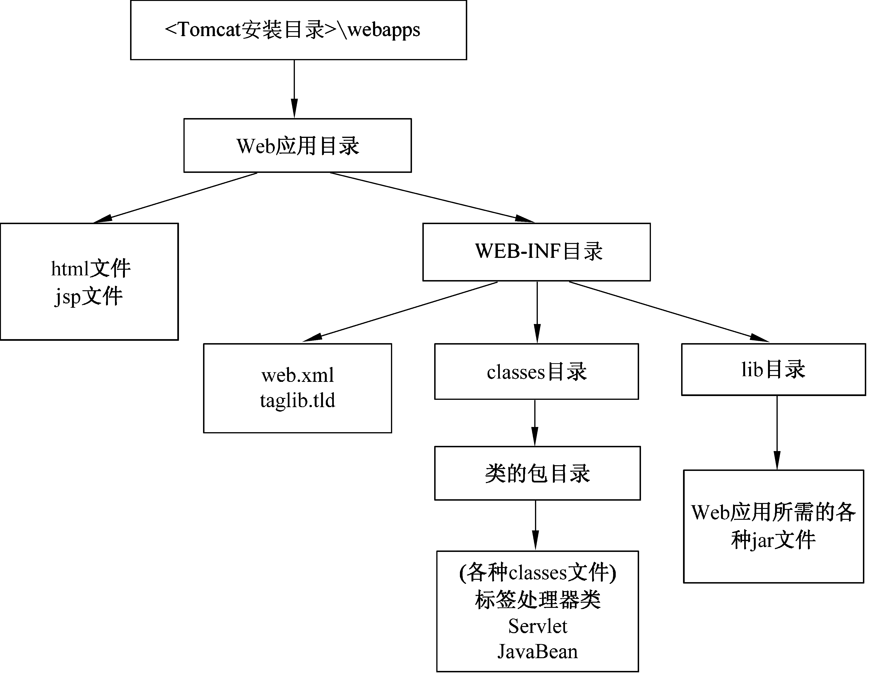  （2）如何配置Web应用默认页面？  教师首先提出有时需要访问默认页面的需求（如访问新浪网站首页），然后说明此种需求的实现非常简单，只需要修改WEB-INF目录下的web.xml文件的配置即可。  接下来教师带领学生查看Tomcat中的web.xml配置，并讲解配置的作用。  最后讲解在实际项目应用中默认页面的配置方式。  （3）在Eclipse中配置Tomcat  教师按照教材任务2-1中的实现步骤，演示如何在Eclipse中配置Tomcat。  三、归纳总结，随堂练习，布置作业  （1）对课堂上讲解的知识点进行总结，使用博学谷系统中的随堂练习题巩固本节课的知识点。  （2）让学生动手练习，完成在Eclipse中配置Tomcat任务，巩固本节的学习内容。  第七课时  （上机练习）  上机一：（考察知识点XML语法）  请按照以下树状图的信息编写一个完整的XML文档。  要求：  1、XML文档必须是格式良好的、且符合规范的  2、在文档中至少包含一段XML注释  3、在文档声明中，声明文档是独立的文档、文档编码为UTF-8  树状图如下：  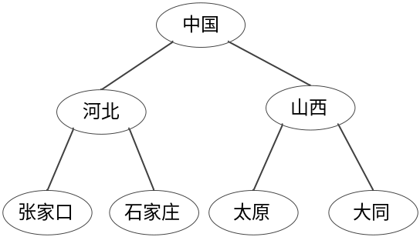  上机二：（考察知识点为DTD约束）  根据下面的book.xml文档内容编写一个book.dtd约束文档。  <?xml version="1.0" encoding="gb2312" standalone="no" ?>  <!DOCTYPE 书架 SYSTEM "book.dtd">  <书架>  <书>  <书名>Java就业培训教程</书名>  <作者>张孝祥</作者>  <售价>58.00元</售价>  </书>  <书>  <书名>EJB3.0入门经典</书名>  <作者>黎活明</作者>  <售价>39.00元</售价>  </书>  </书架>  第八课时  （上机练习）  上机一：（考察知识点为Tomcat安装与启动）  完成Tomcat7.0的安装与启动。提示如下：  1）安装Tomcat之前先检查JDK的安装，需要在环境变量中配置JAVA_HOME。  2）打开浏览器，进入Tomcat官网，下载Tomcat压缩包。  3）将下载好的Tomcat压缩文件解压到D盘的Tomcat目录中。  4）从安装文件中找到startup.bat文件，启动Tomcat。在浏览器的址栏中输入http://localhost:8080访问Tomcat服务器。  上机二：（考察知识点在Eclipse中配置Tomcat）  要求学生按照教材【任务2-1】中的实现步骤，完成在Eclipse中配置Tomcat。
  请求方式 | 含义
  GET | 请求获取请求行的URI所标识的资源
  POST | 向指定资源提交数据，请求服务器进行处理（例如提交表单或者上传文件）
  HEAD | 请求获取由URI所标识资源的响应消息头
  PUT | 将网页放置到指定URL位置(上传/移动)
  DELETE | 请求服务器删除URI所标识的资源
  TRACE | 请求服务器回送收到的请求信息，主要用于测试或诊断
  CONNECT | 保留将来使用
  OPTIONS | 请求查询服务器的性能，或者查询与资源相关的选项和需求
  状态码 | 说明
  200 | 表示服务器成功处理了客户端的请求。客户端的请求成功，响应消息返回正常的请求结果
  302 | 表示请求的资源临时从不同的URI响应请求，但请求者应继续使用原有位置来进行以后的请求。例如，在请求重定向中，临时URI应该是响应的Location头字段所指向的资源
  304 | 如果客户端有缓存的文档，它会在发送的请求消息中附加一个If-Modified-Since请求头，表示只有请求的文档在If-Modified-Since指定的时间之后发生过更改，服务器才需要返回新文档。状态码304表示客户端缓存的版本是最新的，客户端应该继续使用它。否则，服务器将使用状态码200返回所请求的文档
  404 | 表示服务器找不到请求的资源。例如，访问服务器不存在的网页经常返回此状态码
  500 | 表示服务器发生错误，无法处理客户端的请求。大部分情况下，是服务器端的CGI、ASP、JSP等程序发生了错误，一般服务器会在相应消息中提供具体的错误信息
思考题
和习题
教
学
后
记

